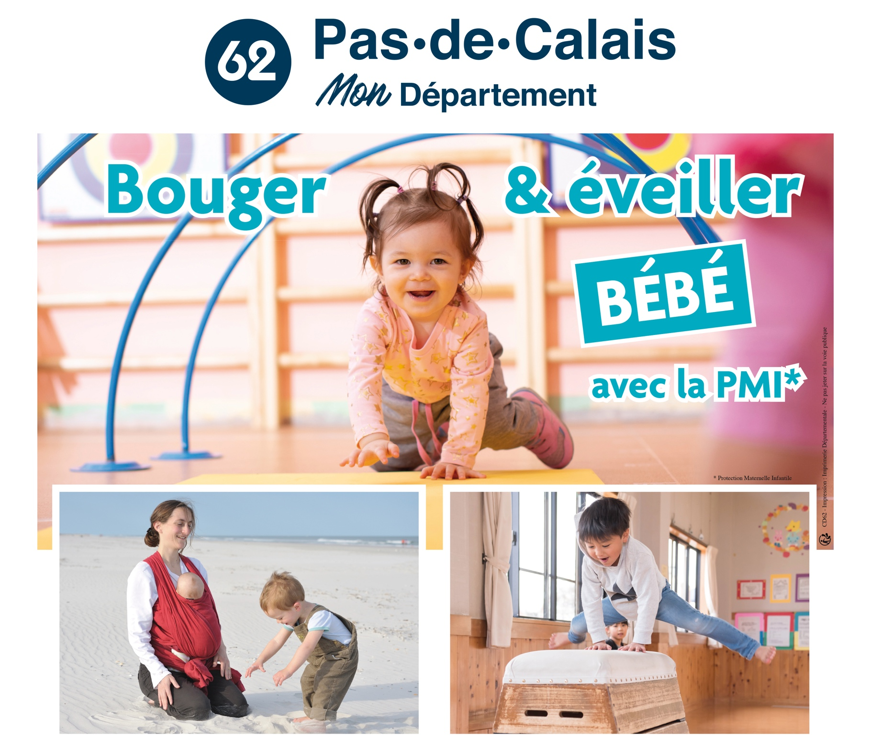
ATELIER PARENTS/ENFANTS
« AUTOUR DU JEU »
L’équipe de PMI et l’animatrice de la Maison du Département Solidarité de CARVIN, vous proposent de participer à l’atelier « autour du jeu » pour s’amuser, créer et jouer.
Atelier gratuit
Pour les enfants de 0 à 3 ans

LE LUNDI, DEUX FOIS PAR MOIS
Inscription sur rdv-solidarites.fr
De 9 heures à 11 heures
Dans les locaux du Relais Petite Enfance de COURRIERES, 12 boulevard des tilleuls (grilles roses)
CONTACT : 03/21/79/58/10 ou nathalie.naveaux@pasdecalais.fr

